i
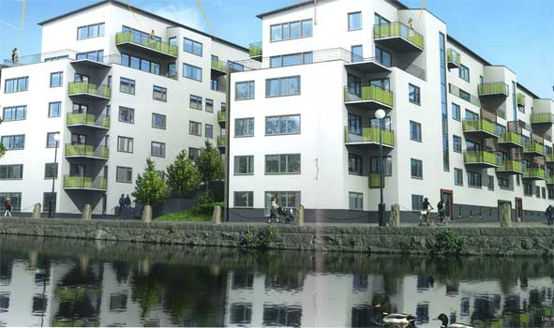

Till medlemmarna i Bostadsrättsföreningen Gårda Terrass

Infobrev september 2021

Efter sommaruppehåll har styrelsen återupptagit sina månatliga möten. Start nu i torsdags.

Några uppmaningar!

Vi har noterat att en dörrstängare (armen som stänger) mot Fabriksgatan har kopplats ur med påföljd att entrédörren inte stänger. Lite komplicerat att återställa dörrstängaren och uppmanar alla att INTE koppla bort armen för dörrstängaren. På någon entrédörr! Föreningen har konstruerat träklossar som finns innanför respektive entrédörr i syfte att tillfälligt kunna hålla entrédörrarna öppna. Exempelvis vid leverans eller in/utflyttning.

Våra sopnedkast ska INTE/FÅR INTE användas för att slänga glasflaskor/metallföremål. Det förekommer har vi märkt. Det finns miljöstationer hörnet Sten Sturegatan/Engelbrektsgatan respektive på Gubberogatan. Använd dessa tack för glas, metall, tidningar etc!

Speciellt nya medlemmar, och påminnelse till gamla, håll koll på luftfiltren bakom vissa radiatorer (värmeelement). Lyft plåtlocket och ta ut filtret och undersök om de måste bytas.

Nya filter beställer ni på www.acticon.se Utbytesfilter Easy-Vent. Komfortfilter F7-310, 443x310 mm. För ett bättre inomhusklimat för er egen skull!

Vi har lagt upp en Exelfil på föreningens garage kö på vår hemsida www.garda-terrass.bostadsratterna.se Nås under ”garage”.

Berörda medlemmar som känns vid att grejor står i förrådsgångarna ombedes ta bort eller placera i era förråd tack!

Vi hoppas kunna genomföra vår städdag med tillhörande frallor m.m. under oktober. Brukar uppskattas som också en möjlighet att lära känna nya medlemmar och social samvaro. Vi återkommer med datum!

Styrelsen tar gärna emot synpunkter hur vi kan förbättra allas vår trivsel i Gårda Terrass. Bara att kontakta undertecknad eller annan i styrelsen!

Mvh
Styrelsen gnm
Olle Rönnerman
0708-353992
olle@ronnerman.se

